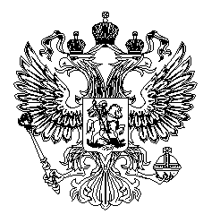

Российская Федерация
Иркутская область
Слюдянский район

ДУМА

КУЛТУКСКОГО ГОРОДСКОГО ПОСЕЛЕНИЯ

РЕШЕНИЕ
«26» июня 2023г. р.п. Култук № 13/23-5Д
«О ПЕРЕРЫВЕ В ЗАСЕДАНИЯХ ДУМЫ КУЛТУКСКОГО ГОРОДСКОГО ПОСЕЛЕНИЯ НА ИЮЛЬ 2023 ГОДА»

На основании Устава Култукского муниципального образования, зарегистрированного Управлением Министерства юстиции Российской Федерации по Сибирскому федеральному округу 23 декабря 2005г., регистрационный номер RU 385181022005001, с изменениями и дополнениями, зарегистрированными Управлением Министерства юстиции Российской Федерации по Иркутской области от 13 июня 2023г., регистрационный № RU385181022023002,

ДУМА КУЛТУКСКОГО ГОРОДСКОГО ПОСЕЛЕНИЯ РЕШИЛА:

- Провести перерыв в заседаниях Думы в июле месяце 2023 года.

Председатель Думы Култукского
муниципального образования Н.С. Головина

